Tìm hiểu về canvas

<https://www.youtube.com/watch?v=7JtLHJbm0kA&list=PLYElE_rzEw_uryBrrzu2E626MY4zoXvx2&index=12>

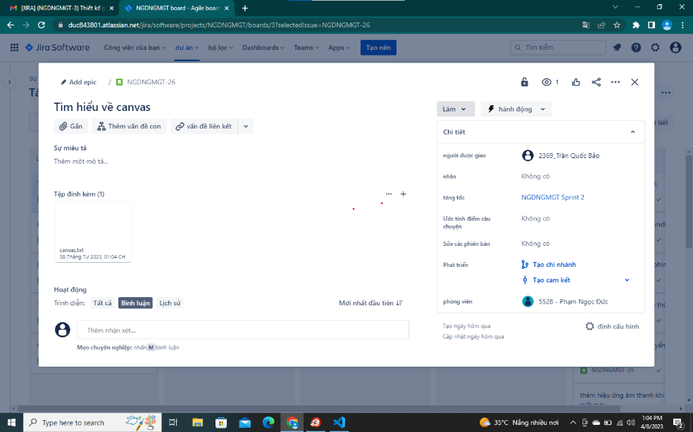

Thiết kế giao diện Background

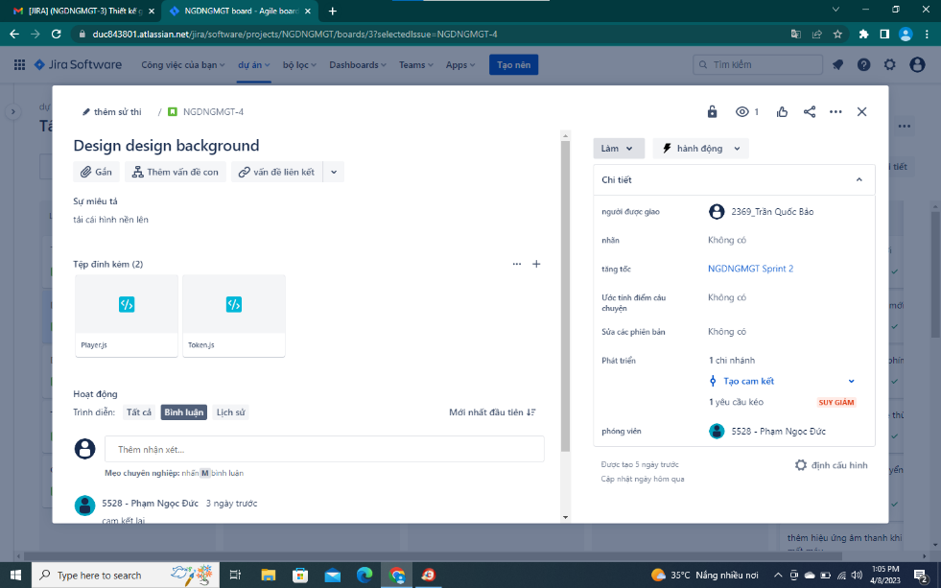

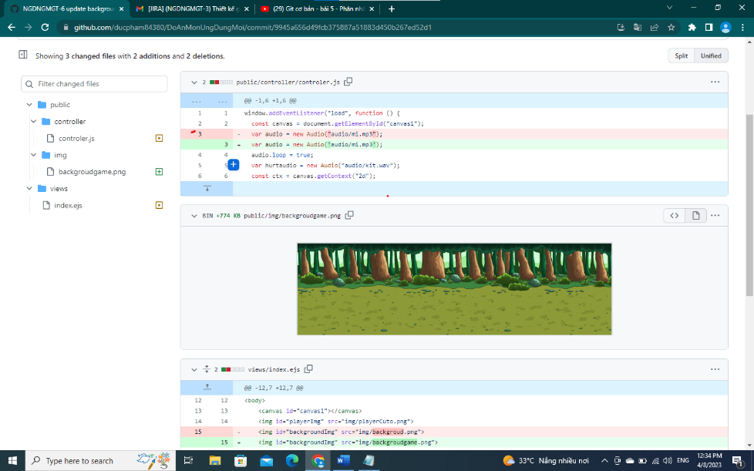

Thiết kế giao diện player

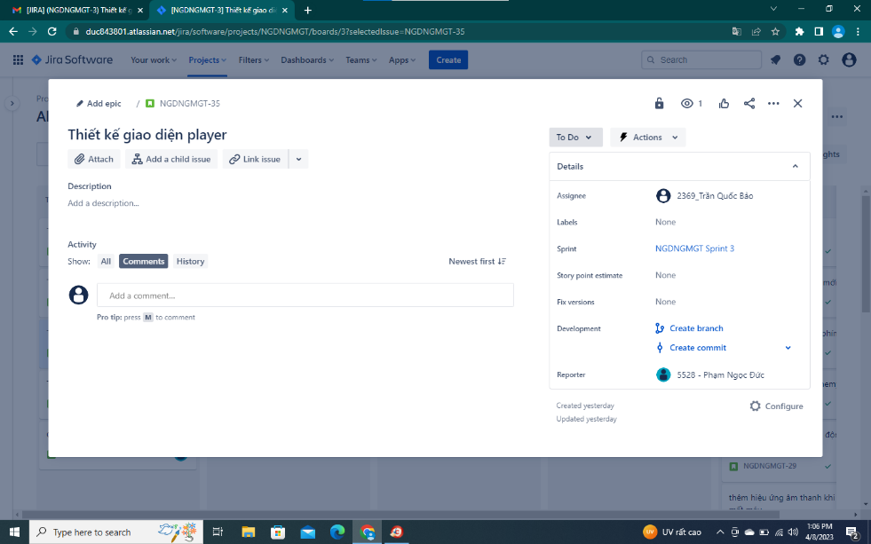

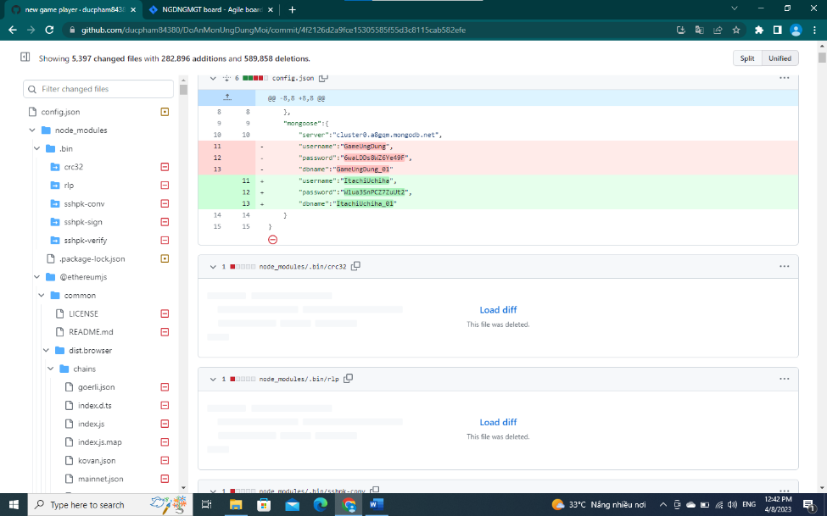

Thiết kế giao diện enemy

